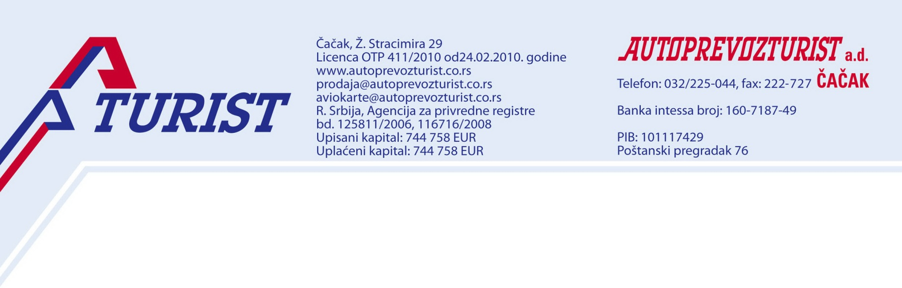
Na osnovu člana 335. Zakona o privrednim društvima ("Sl. glasnik RS", br. 36/2011, 99/2011, 83/2014 - dr. zakon i 5/2015), člana 65. Zakona o tržištu kapitala ("Sl. glasnik RS", br. 31/2011, 112/2015 i 108/2016), članova 42. i 63. Statuta AUTOPREVOZTURIST AD ČAČAK i Odluke Odbora direktora od 19.06.2017., AUTOPREVOZTURIST AD ČAČAK, objavljuje

POZIV
ZA VANREDNU SEDNICU SKUPŠTINE AUTOPREVOZTURIST AD ČAČAK

1. Vanredna sednica Skupštine AUTOPREVOZTURIST AD ČAČAK, MB 07183038 održaće se 10.07.2017. godine u Čačku, Župana Stracimira 29, sa početkom u 10 časova.
2. Za vanrednu sednicu AUTOPREVOZTURIST AD ČAČAK, Odbor direktora na sednici održanoj 19.06.2017. godine utvrdio je sledeći
PREDLOG DNEVNOG REDA

- Otvaranje sednice Skupštine, utvrđivanje kvoruma, Izbor Predsednika skupštine, imenovanje Komisije za glasanje i Zapisničara;
- Podnošenje Izveštaja Komisije za glasanje;
- Donošenje Odluke o povlačenju akcija sa MTP tržišta Beogradske berze;
- Razno.

3. O predloženom dnevnom redu glasaju akcionari vlasnici običnih akcija. Ukupan broj običnih akcija na dan donošenja Odluke odbora o sazivanju sednice – 19.06.2017. godine je 15.615. Akcije su registrovane u Centralnom registru, depou i kliringu hartija od vrednosti sa oznakama: CFI kod : ESVUFR, ISIN broj : RSATTGE04117

4. Skupština po predloženim tačkama dnevnog reda donosi odluke na sledeći način:

- Za tačku 3.dnevnog reda – Odluka o povlačenju akcija sa MTP tržišta Beogradske berze za donošenje je potrebna tročetvrtinska većina od ukupnog broja akcija sa pravom glasa.

5. Spisak akcionara koji imaju pravo na učešće u radu redovne sednice Skupštine, utvrđuje se na Dan akcionara, odnosno 30.06.2017. godine, na osnovu izvoda iz jedinstvene evidencije akcionara Centralnog registra, depoa i kliringa hartija od vrednosti. Akcionar može da učestvuje u radu skupštine ako poseduje najmanje 0,1 % akcija. Akcionari koji ne poseduju 0,1 % akcija imaju pravo da u radu skupštine učestvuju preko zajedničkog punomoćnika ili da glasaju u odsustvu u skladu sa zakonom. Akcionar koji ima pravo da učestvuje i glasa na sednici Skupštine Društva može to pravo da ostvari lično ili preko punomoćnika na osnovu pisanog punomoćja izdatog od akcionara odnosno ovlašćenog lica akcionara na obrascu koji se može preuzeti na internet adresi Društva www.topgan.rs/autoprevoz-turist .Punomoćje se dostavlja u sedište Društva u Čačku, Župana Stracimira 29, najkasnije do početka održavanja sednice Skupštine.Akcionar koji ima pravo da učestvuje i glasa na sednici Skupštine Društva može da glasa pisanim putem bez prisustva na sednici popunjavanjem i upućivanjem formulara za glasanje u odsustvu. Popunjeni formular za glasanje se dostavlja Društvu najkasnije do početka sednice Skupštine u zatvorenoj koverti sa naznakom «Izjašnjenje za Skupštinu – ne otvarati» na adresu: Autoprevozturistad, Župana Stracimira 29,Čačak . Svaki akcionar koji je glasao u odsustvu smatra se prisutnim na sednici i računa se u kvorum prilikom odlučivanja o tačkama dnevnog reda po kojima je glasao. Formular za glasanje u odsustvu može se preuzeti na internet adresi Društvawww.topgan.rs/autoprevoz-turist .
Akcionar ili punomoćnik akcionara može lično odnosno na osnovu pisanog punomoćja preuzeti materijale u sedištu Društva u Čačku, Župana Stracimira 29, u periodu od 19.06.2017. godine do dana održavanja sednice Skupštine, svakog radnog dana u vremenu od 8,00 do 16,00h. Punomoćje se dostavlja u sedište Društva u Čačku, Župana Stracimira 29, najkasnije do početka održavanja sednice Skupštine.
Jedan ili više akcionara koji poseduju najmanje 5% akcija sa pravom glasa mogu predložiti dodatne tačke za dnevni red sednice, koje mogu biti predmet rasprave, kao i dodatne tačke o kojima se predlaže da Skupština donese odluku, pod uslovom da obrazlože taj predlog ili da dostave tekst odluke koju predlažu. Predlog se daje pisanim putem, uz navođenje podataka o podnosiocima zahteva, a može se uputiti najkasnije 10 dana pre održavanja sednice Skupštine tj. do 30.06.2017. godine.

6. Kako se donošenje odluke iz tačke 3. dnevnog reda odnosi na povlačenje akcija sa MTP tržišta Beogradske berze, akcionari koji glasaju protiv ili se uzdrže od glasanja za navedenu odluku , što se odnosi i na akcionare koji nisu učestvovali u radu skupštine , kao nesaglasni akcionari u skladu sa članom 474. i 475. Zakona o privrednim društvima i članom 123. Zakona o tržištu kapitala imaju pravo na otkup akcija po najvećoj od sledećih vrednosti na dan donošenja odluke o sazivanju sednice skupštine akcionara :

- Knjigovodstvena vrednost – 1.996,41dinara
- Tržišna vrednost – ne postoji, jer nije bilo prometa akcijama
- Procenjena vrednost – 208,00 dinara

Svaki akcionar koji namerava da koristi svoje pravo na otkup akcija dužan je da Društvu dostavi zahtev za ostvarivanje prava na otkup akcija predsedniku skupštine na redovnoj skupštini akcionara ili u roku od 15 dana od dana zaključenja skupštine akcionara na adresu Društva. Formular zahteva za ostvarivanje prava na otkup akcija je sastavni deo materijala za skupštinu i dobija se zajedno sa materijalom za navedenu tačku dnevnog reda ,a takođe se objavljuje i na internet stranici Društva www.topgan.rs/autoprevoz-turist zajedno sa obaveštenjem o pravima nesaglasnih akcionara i podacima o vrednosti akcija .

7. Poziv se upućuje akcionarima na dan 19.06.2017. objavom na internet adresi Društva www.topgan.rs/autoprevoz-turist, registra privrednih subjekata ( APR ) i sajtu Beogradske Berze (www.belex.rs )
8. Ovaj poziv se smatra IZVEŠTAJEM ZA AKCIONARE I JAVNOST – SAZIVANJE SKUPŠTINE AKCIONARA AUTOPREVOZTURIST AD ČAČAK

Predsednik Odbora direktora
___________________________
Snežana Azanjac

